法律常识
Day1:民法-自然人的民事权利能力和民事行为能力

【学习重点】胎儿利益保护、完全\限制\无民事行为能力人的区分
【建议用时】30分钟以内
【重要考点导图梳理】
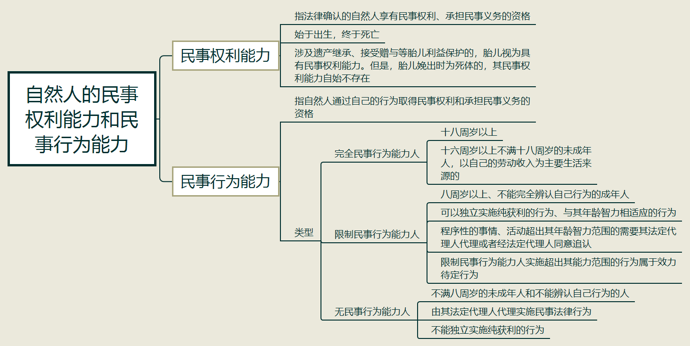
【填空练习】
1.法律确认的自然人享有民事权利、承担民事义务的资格是 。
2.涉及遗产继承、接受赠与等胎儿利益保护的，胎儿视为具有民事权利能力。但是，胎儿娩出时为死体的，其民事权利能力 。
2.自然人通过自己的行为取得民事权利和承担民事义务的资格是 。
3. 周岁以上的自然人为成年人，不满 周岁的自然人为未成年人，成年人为完全民事行为能力人，可以独立实施民事法律行为。
4. 周岁以上的未成年人，以自己的劳动收入为主要生活来源的，视为完全民事行为能力人。
5. 周岁以上的未成年人为限制民事行为能力人，实施民事法律行为由其法定代理人代理或者经其法定代理人同意、追认；但是，可以独立实施 的民事法律行为或者与其年龄、智力相适应的民事法律行为。
6.不满 周岁的未成年人和不能辨认自己行为的人为无民事行为能力人，由其
代理实施民事法律行为。
（答案见思维导图，请回归导图比对记忆。）
【快速判断】
1.自然人的民事权利能力始于出生，终于死亡。
2.十六周岁以上的自然人为成年人。
3.十四周岁以上的未成年人，以自己的劳动收入为主要生活来源的，视为完全民事行为能力人。
4.不满十周岁的未成年人为无民事行为能力人。
5.十周岁以上的未成年人为限制民事行为能力人，实施民事法律行为由其法定代理人代理或者经其法定代理人同意、追认。
（答案：1.正确；2.错误；3.错误；4.错误；5.错误。温故知新，强化记忆，具体错误在何处，请回归导图认真比对哦！）

